Digitales Abendmahl

(Nicht nur) an Gründonnerstag

Diese Form des Abendmahls ersetzt nicht das präsentische Mahl – nach evangelisch-lutherischem Verständnis ist die reale Anwesenheit der Gemeinde konstitutiv für die Feier – aber sie dient als Brücke in Notzeiten zur Verbindung derjenigen, die Sehnsucht danach haben, Gottes Wort nicht nur zu hören, sondern auch zu schmecken. Sie geschieht im Bewusstsein, dass alle Getauften Teil am Priestertum aller Gläubigen haben und im Vertrauen darauf, dass Gott überall gegenwärtig ist und uns in der Geistkraft Jesu miteinander verbinden kann.

Vorbereitung: Jede*r hat vor sich Brot und Wein, dazu ein weißes Band und eine Kerze nebst Streichhölzern.

Einladung und einführende Worte
Wir wollen jetzt miteinander Abendmahl feiern. Es ist ein tröstliches Zeichen für unsere Verbundenheit in Gott, immer wieder neu, auch heute.
Wir dürfen Gottes Gaben empfangen und uns stärken lassen für den Weg, der vor uns liegt. Wir gehören hinein in die Geschichte Jesu, und damit auch in seinen Tod und seine Auferstehung.
Das können wir hören und sehen, spüren und schmecken.

Symbole der Verbundenheit:
Weißes Band: Als Symbol unserer Verbundenheit nehmen wir jetzt das weiße Band und halten es so vor uns, dass die Kacheln auf den Bildschirmen sich miteinander verbinden. Weiß ist die Christusfarbe, wir spannen ein Band der Hoffnung, das über unseren Kreis hinausreicht in die Welt.

Kerze: Gleich entzünden wir gemeinsam unsere Lichter, Zeichen österlicher Zuversicht. Gott hat das Licht aus der Finsternis hervorleuchten lassen, zu Beginn der Schöpfung und in seinem Kommen in Jesus Christus. Wir dürfen teilhaben an diesem Licht. Heute leuchtet es für unser Vertrauen auf das Geheimnis von Ostern, auf das wir warten.
Alle zünden ihre Kerze gleichzeitig an.

Lasst uns beten und Gott danken.

Dank für die Gaben
Gott, du bist die Quelle des Lebens, du bist unser Licht, unsere Hoffnung und unsere Freude.
Wir danken dir für die Gaben auf unserem Tisch: Für das Brot und den Wein. Das Weizenkorn hat vielfältige Frucht gebracht und soll uns zum Brot des Lebens werden. Der Saft der Trauben ist Zeichen deiner Hingabe an uns. Du willst uns Gutes tun, das macht uns froh. Indem wir uns gemeinsam daran erinnern, werden diese Gaben geheiligt. Sie erneuern unsere Hoffnung darauf, dass einmal alle gesättigt werden und Gerechtigkeit und Liebe bei uns zuhause sind.

Lobgebet (Präfation)
So preisen wir dich, unser Gott, für alles, was du uns schenkst.
Du hast die Welt erschaffen und hältst Himmel und Erde zusammen, egal was geschieht.
In Jesus Christus ist deine Hoffnung für uns lebendig geworden,
Er hat Angst und Not erlebt und ist uns darin nahe.
Er hat Leiden und Tod angenommen im Vertrauen auf dich.
In ihm willst du uns alle auferwecken und zum Blühen bringen.
Bei dir ist nichts unmöglich, denn du bist das Leben selbst.
So vertrauen wir uns dir an. Wir lassen alles los, was uns bedrängt und öffnen unsere Herzen und Stimmen und singen Dir unseren Lobgesang:

Sanctus:
- Sanctus, Sanctus Dominus (Taize´)
...

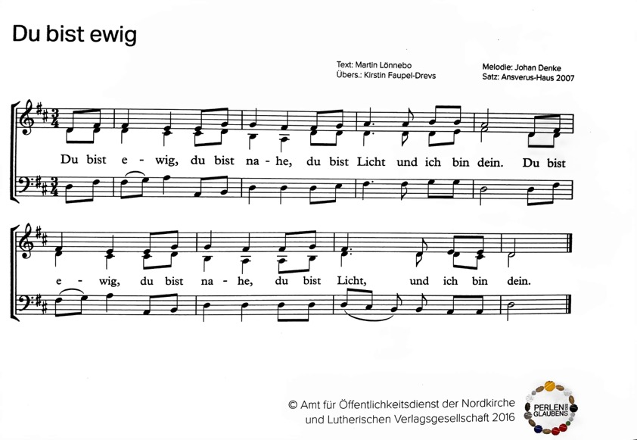

Segnung der Gaben:
Gott, wir bitten dich:
Segne uns und diese Gaben, die vor uns liegen.
Gib, dass wir mit diesem Brot und Wein Christus empfangen, uns zum Heil und dir zur Freude.

Einsetzungsworte
(Die Einsetzungsworte werden eingeblendet, so dass jede*r sie mitsprechen kann oder Liturg*in spricht vor und die anderen sprechen nach)

Wir erinnern uns:
Unser Herr Jesus Christus, in der Nacht,
da er verraten ward/als er sich hingegeben hat,
nahm er das Brot, dankte und brach‘s
und gab es den Seinen und sprach:
Nehmet hin und esset, das ist + mein Leib,
der für euch gegeben wird.
Solches tut zu meinem Gedächtnis.

Ebenso nahm er auch den Kelch nach dem Mahl,
dankte und gab ihnen den und sprach:
Nehmet hin und trinket alle daraus.
Dieser Kelch ist der Neue Bund in + meinem Blut,
das für euch vergossen wird zur Vergebung der Sünden.
Solches tut, sooft ihr´s trinket, zu meinem Gedächtnis.

Vaterunser

Friedensgruß
Der Friede des Lebendigen sei mit uns allen.
Alle: und mit deinem Geist.

Wir geben einander ein Zeichen des Friedens weiter, indem wir noch einmal unsere weißen Bänder hochhalten und einander dabei sagen: „Friede sei mit euch!“

Ich bitte euch, dafür euren Lautsprecher kurz an- und danach wieder abzuschalten.

Austeilung
Die Gaben können wir uns jetzt nicht weiterreichen, aber wir können etwas anderes tun. Ich bitte euch: nehmt einmal eure Gaben in die Hände, das Brot in die eine, den Becher in die andere und schaut einander an auf dem Bildschirm.
Jede und jeder von uns: ein Bild der Liebe Gottes.

Wir empfangen und wir werden, was wir sind – Leib Christi.
Brot des Lebens und Kelch des Heils.
Lasst uns essen und trinken und schmecken, wie freundlich unser Gott ist.
Dabei könnte eine Musik abgespielt werden

Dankgebet
Gott, wir danken dir, dass du da bist und uns nicht alleine lässt.
Wir danken dir für alles, was wir miteinander teilen dürfen.
Gib uns den Mut, Jesus nachzufolgen auf seinem Weg.
Mach uns zu Botschaftern deines Friedens.
Sei mit uns, heute und alle Tage, bis wir dich einmal schauen dürfen in Ewigkeit,
Amen.

Segen
Zum Segen heben wir alle unsere Hände. Der Segen Gottes, um den wir gleich bitten, fließt durch uns durch in die Welt, hin zu allen, mit denen wir uns verbunden wissen, und noch weiter.

Gott, segne uns und behütet uns.
Gott, lass leuchten dein Angesicht über uns und sei uns gnädig.
Gott, erhebe dein Angesicht auf uns und schenke uns deinen Frieden,
Amen.

Alle verabschieden sich voneinander und verlassen den digitalen Raum.

Autorin: Dr. Kirstin Faupel-Drevs. www.doppelfisch.de // www.perlensuche.com

